# 什么是计算机网络

一些通用的、可编程的硬件互联而成，通过这些硬件，可以传送不同类型的数据，并且可以支持广泛和日益增长的应用

# 作用范围分类

广域网 WAN 城域网 MAN 局域网LAN

# 网络使用者分类

公有网络 专用网络

# OSI 七层模型

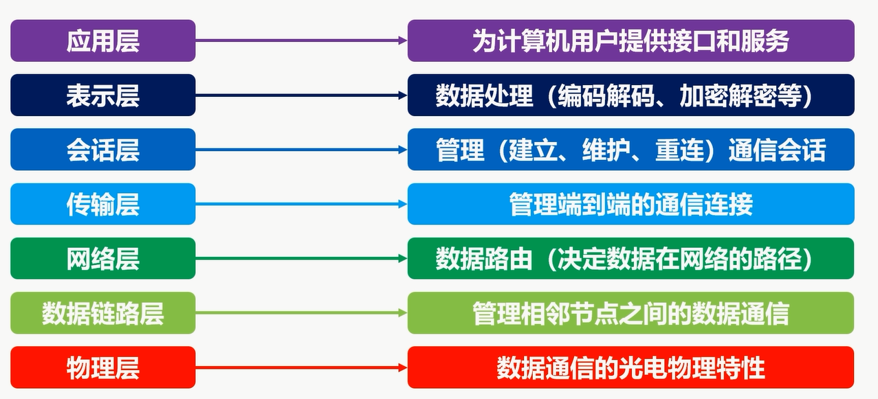

# TCP/IP 模型

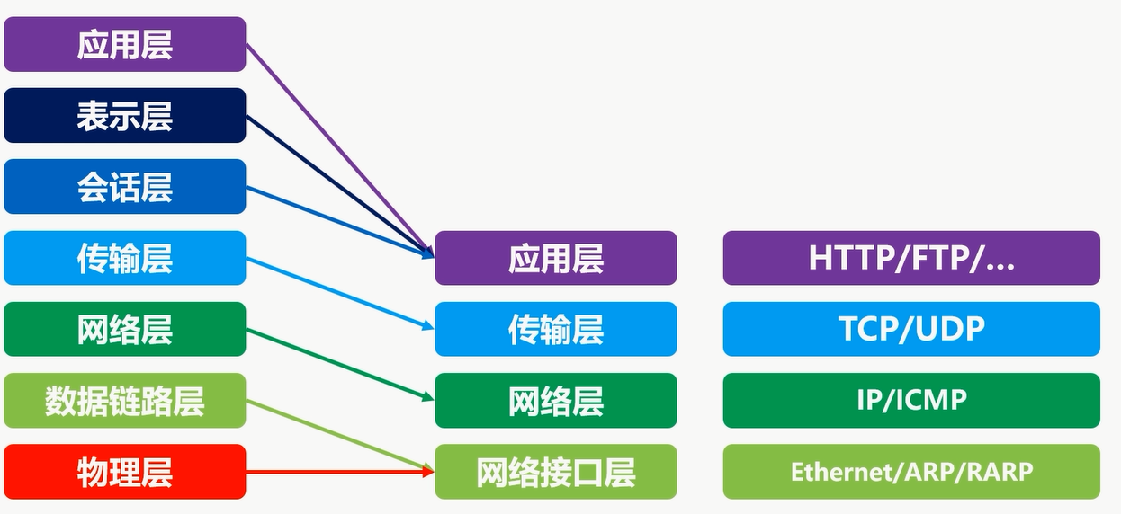

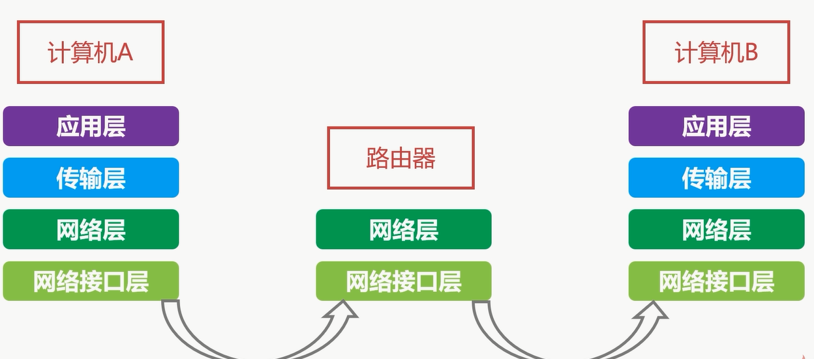

路由器最多到网络层

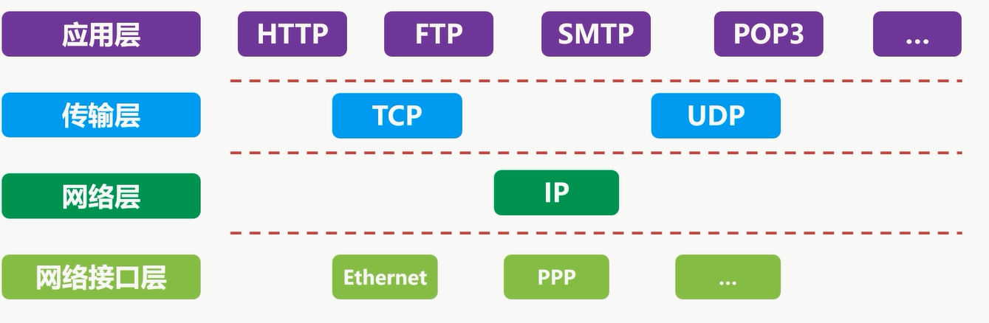

# 网络拓扑

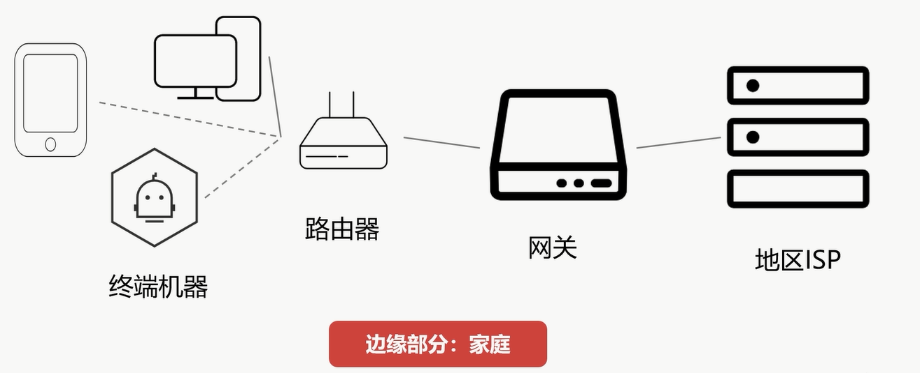

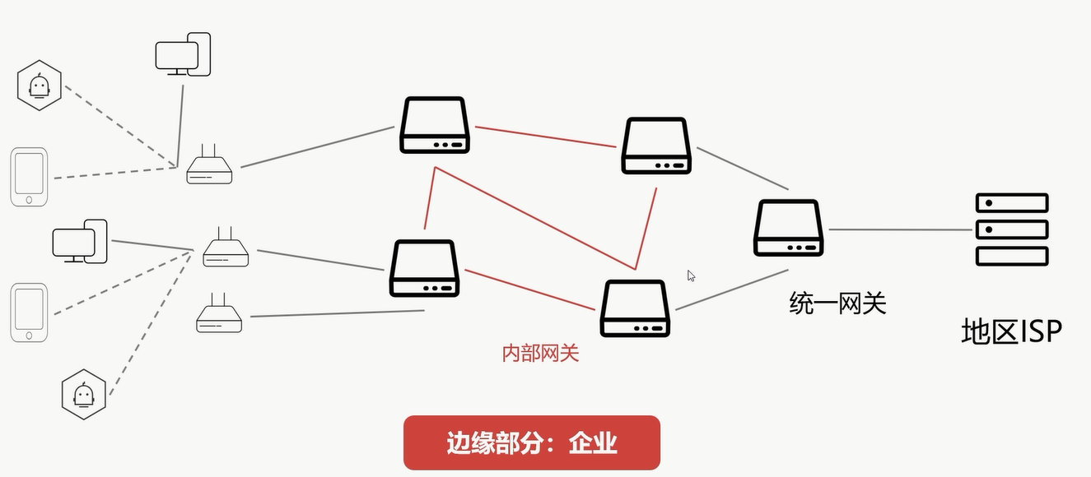

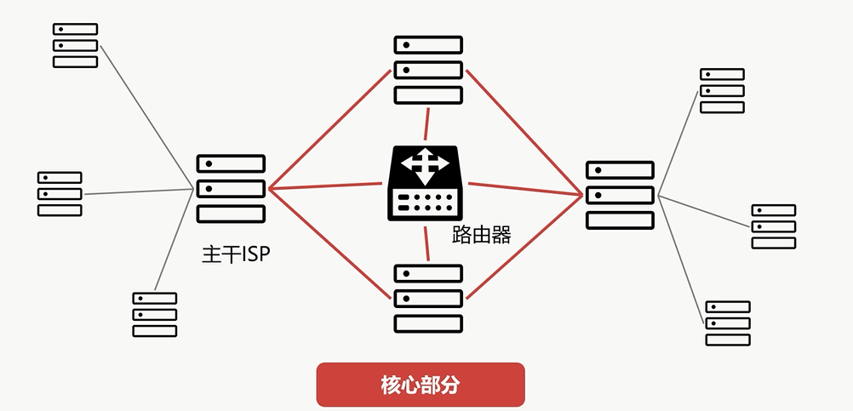

树状结构

客户-服务端 C/S模式

P2P 对等模式

# 物理层

## 作用

连接不同的物理设备

传输比特流

平时用的网线就是双绞线

同轴电缆

红外线

无线

激光

## 物理特性

过程特性：有一定时间顺序

机械特性：

电气特性：

功能特性:

## 信通

信道是往一个方向传送信息的媒体

电路并不强调这个

一条通信电路包含一个接受信道和一个发送信道  
发送和接受会不会有冲突

## 信道分类

单工通信信道：只能一个方向通信，没有反方向反馈的悉尼到

有线电视、无线电收音机等等

半双工通信信道：双方都可以发送和接受信息

不能双方同时发送，也不能同时接受

全双工通信信道：双方都可以同时发送和接收信息

## 分用-复用技术

频分复用

时分复用

波分复用

码分复用

# 数据链路层

## 封装成帧

帧 是数据链路层数据的基本单位

发送端在网络层的一段数据前后添加特定标记形成 帧

接收端根据前后特定标记识别出 帧

物理层不管这些帧具体是什么

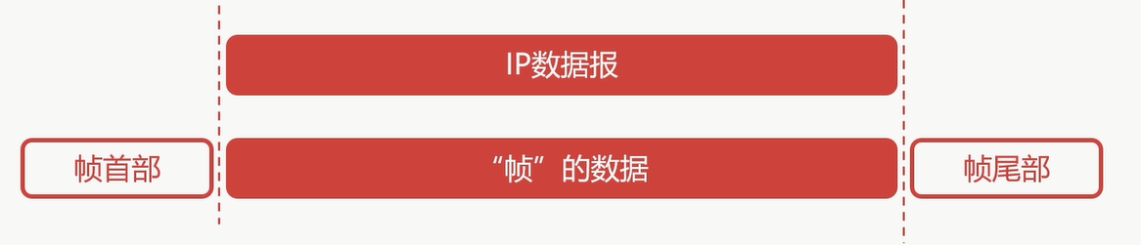

IP数据报从网络层传输过来的

## 透明传输

一种实际存在的事物 却又看起来不存在一样

控制字符在帧数据中，但是要当作不存在的去处理

帧数据中有一些控制字符，如何鉴别？

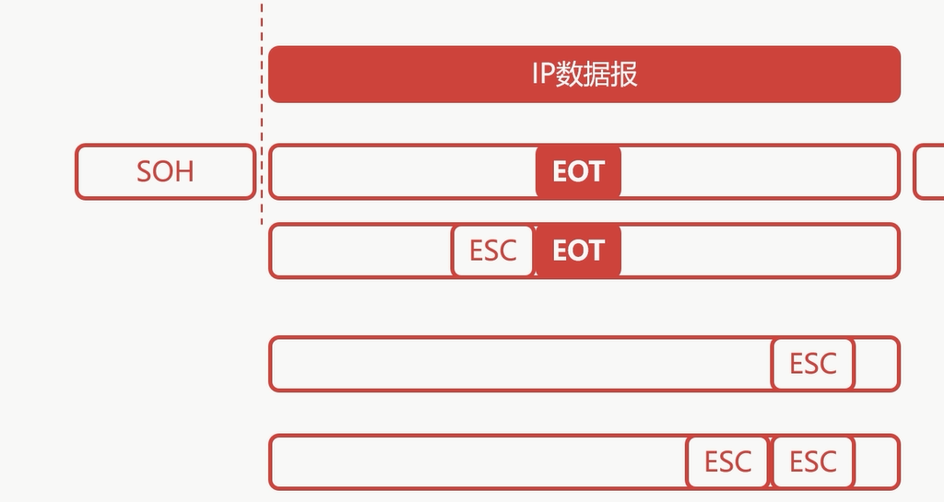

通过转义字符

\\ \\\\ 这样解决

## 差错监测

1、物理层只管传输比特流，无法控制是否出错

2、数据链路层 负责 差错监测的作用

### 奇偶校验码

末尾增加一位

1 的 个数 是 偶数

出错两位，奇偶校验码 检测不到错误

### 循环冗余校验码CRC

一种根据传输或保存的数据而产生固定位数校验码的方法

检测数据传输或者保存后可能出现的错误

生成的数字计算出来并且附加到数据后面

模2除法

模2 除法 就是二进制下的除法

但不借位， 实际上是异或操作

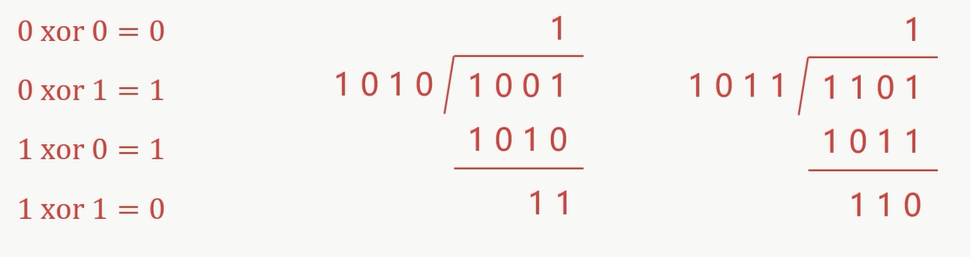

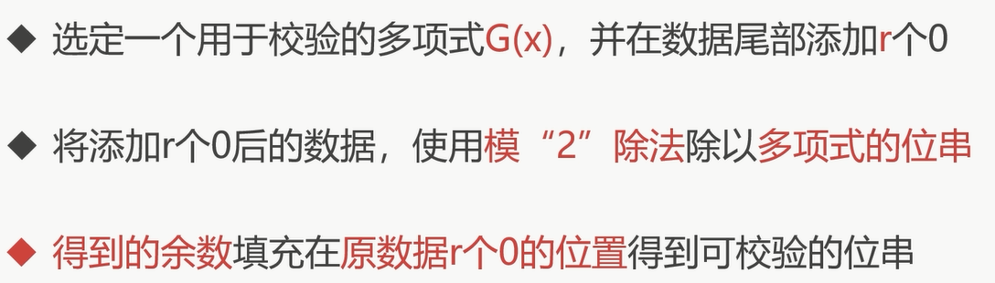

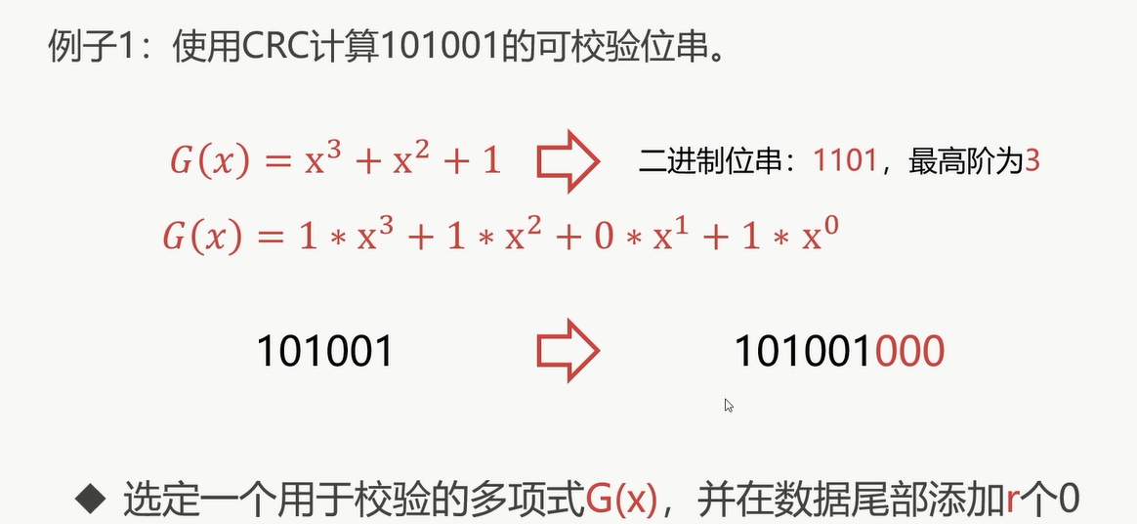

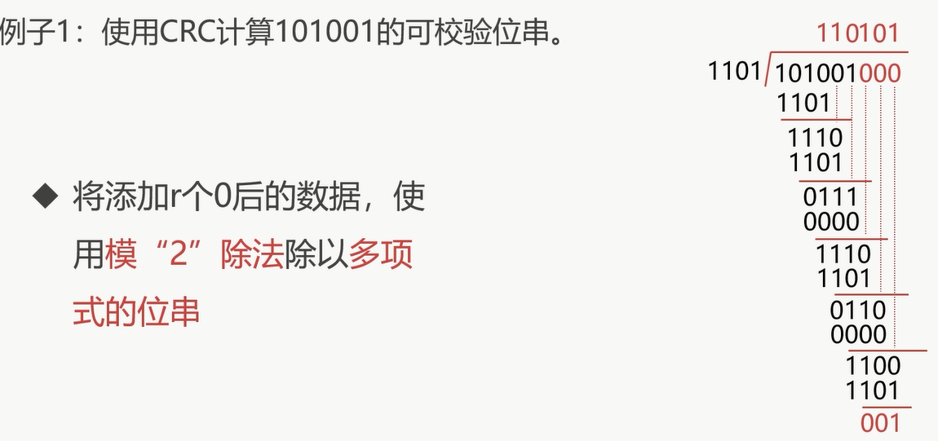

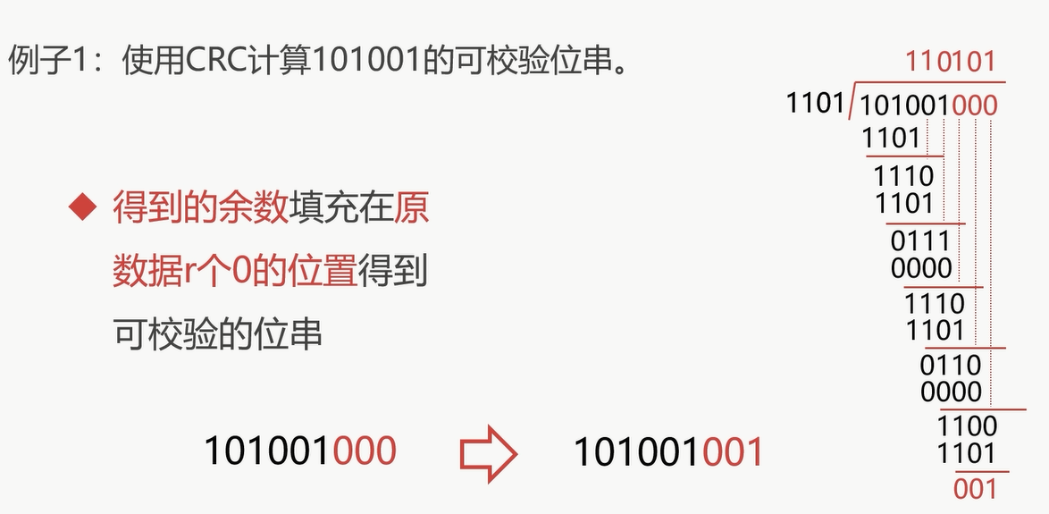

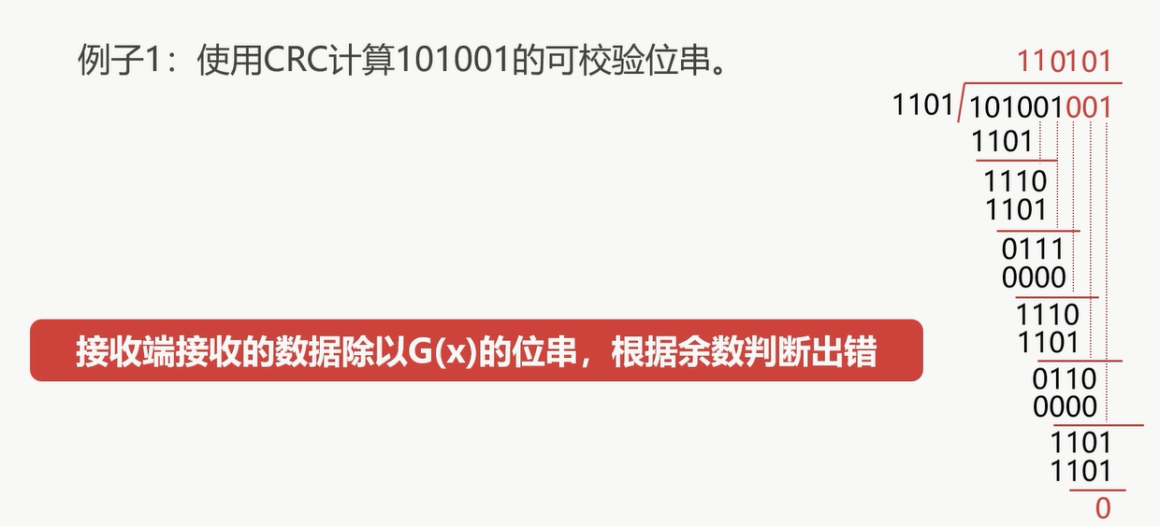

CRC的错误检测能力与位串的阶数r有关

数据链路层只进行数据的检测，不进行纠正

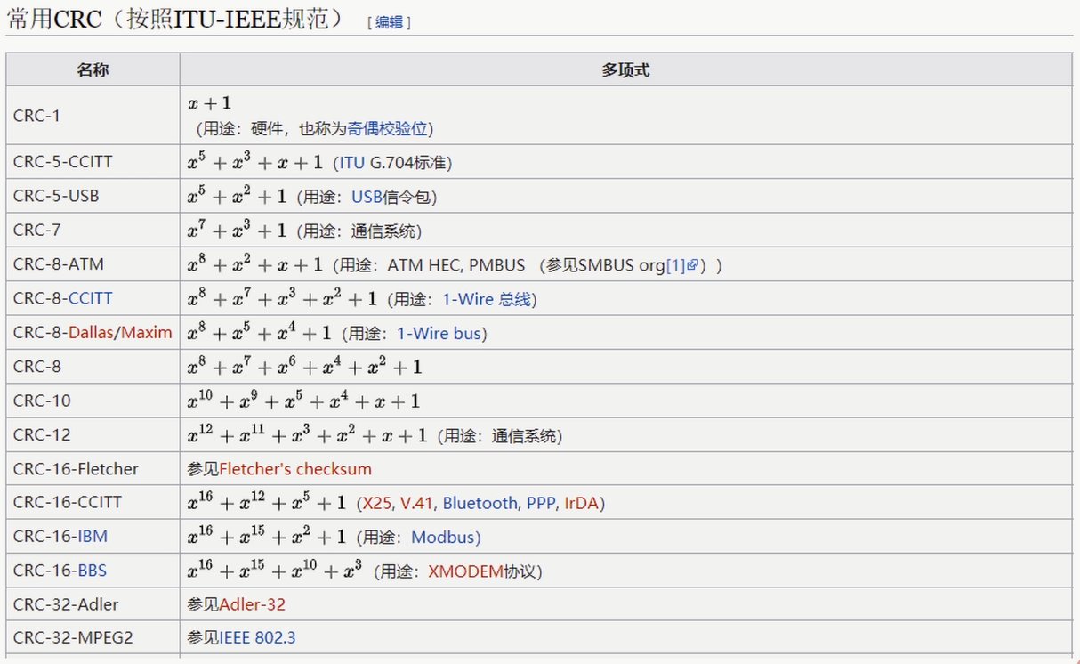

# MTU

最大传输单元

数据链路层的数据帧也不是无限大的

数据帧过大或过小都会影响传输的效率

以太网MTU 1500字节

总时延=发送时延+排队时延+传播时延+处理时延

数据帧过小会影响性能问题

数据帧过大，会影响时延 发送 传播 处理时延会增大

路径MTU由链路 中MTU的最小值决定

# 以太网协议

数据链路层的一种协议

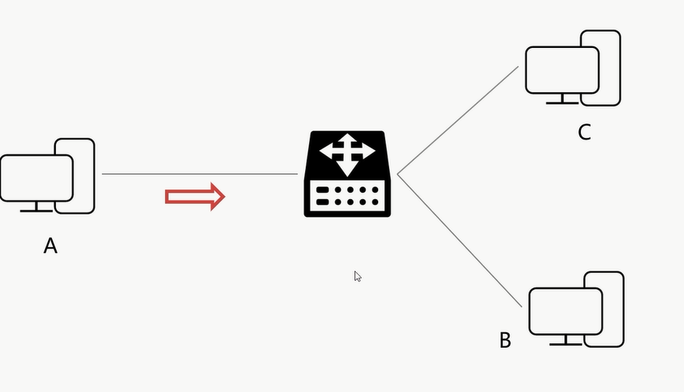

路由器咋知道A要发给谁

## MAC地址

物理地址、硬件地址

每一个设备都拥有唯一的MAC地址

MAC地址共48位，使用16进制

查看计算机的MAC地址 ipconfig

12个字母 48位

## 以太网协议

是一种使用广泛的局域网技术

以太网是一种应用于数据链路层的协议

使用以太网可以完成相邻设备的数据帧传输

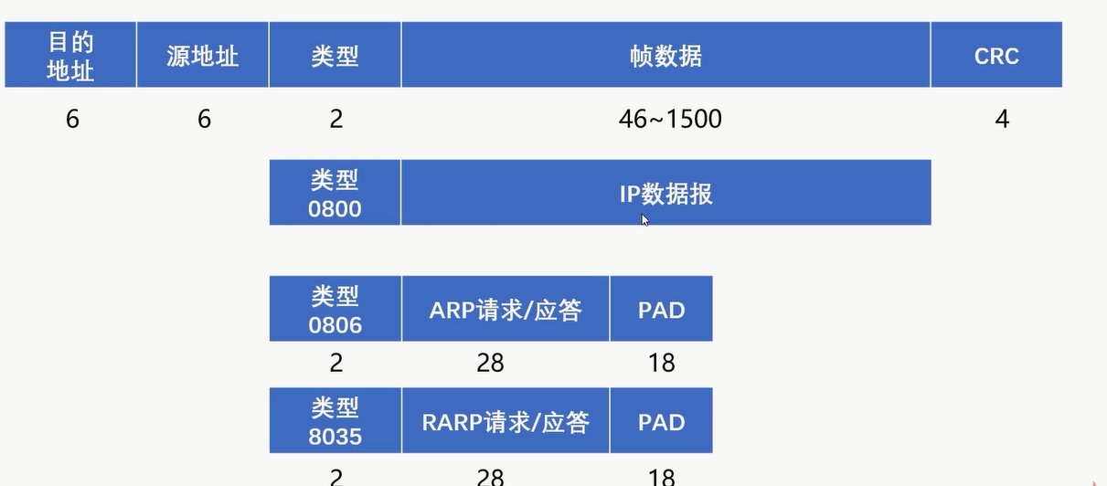

## MAC地址表

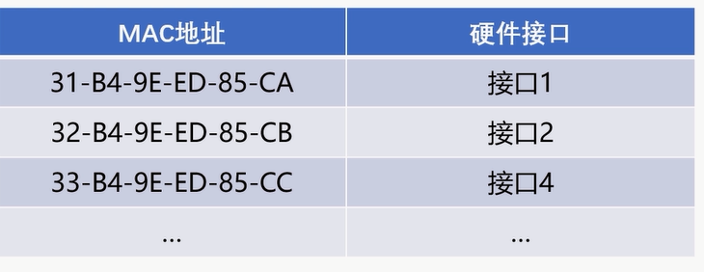

MAC地址 映射到一个硬件接口

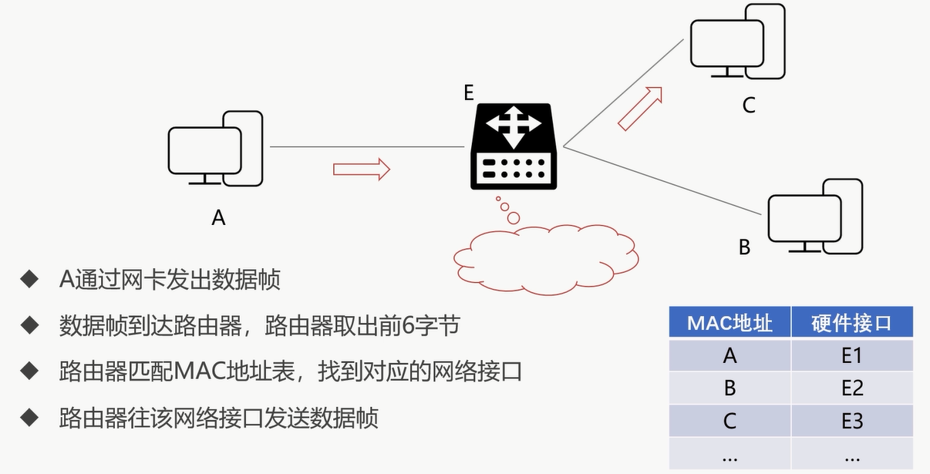

·如果C硬件接口未知

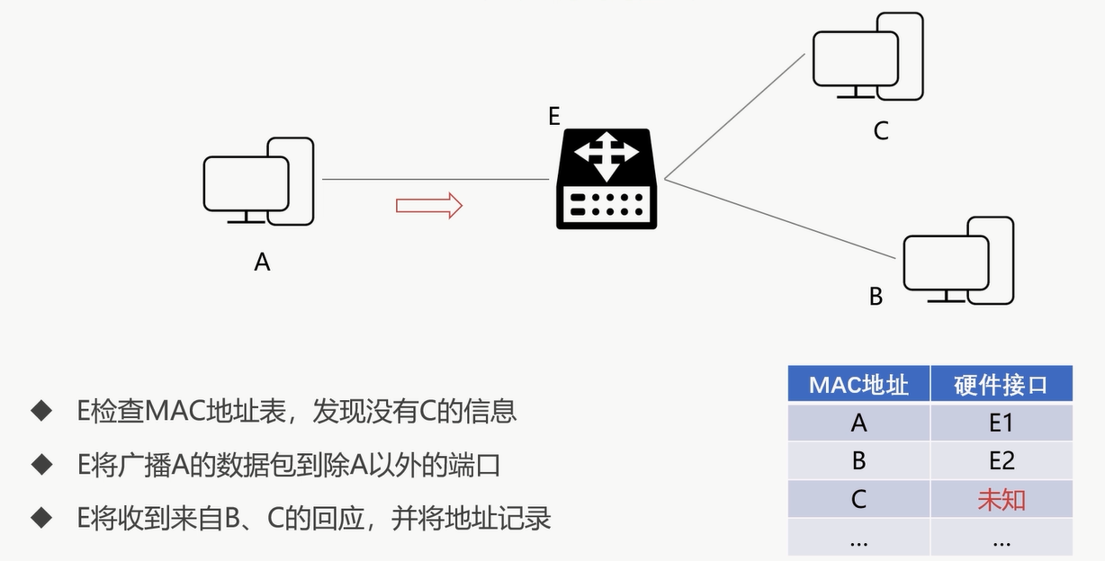

广播 获取地址

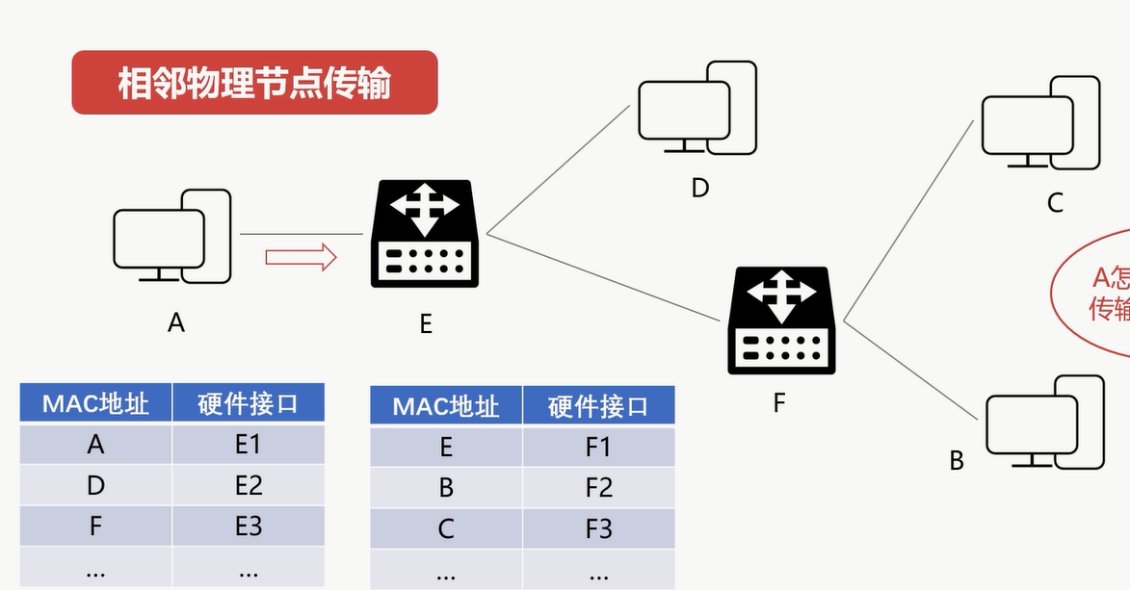

A如何发送数据给C 需要用到网络层的知识

# 网络层

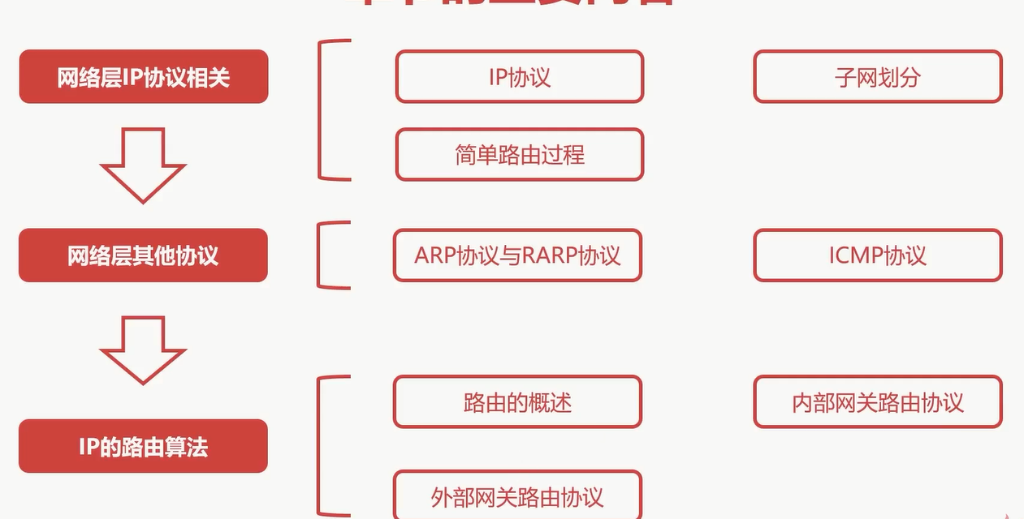

## IP协议

虚拟互联网络



A 如何 传输数据 到C

实际计算机网络是错综复杂的

物理设备通过使用IP 协议，屏蔽了物理网络之间的差异

当网络中的主机使用IP协议连接时候，则无需关注网络细节

IP协议使得复杂实际网络变成一个虚拟互联的网络

IP协议使得网络层可以屏蔽底层细节而专注网络层的数据转发

IP 协议解决了在虚拟网络中数据报传输路径的问题

每一个设备 网卡都有一个唯一的MAC地址 就好像身份证

IP是可变的

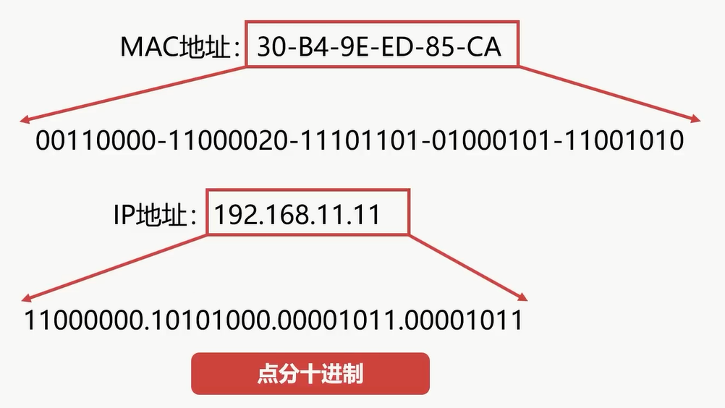

网络环境变了 IP 就变化了

Ip地址长度32位，常分为4个8位

Ip地址常使用点分十进制来表示0~255.0

2^32 = 4294961296

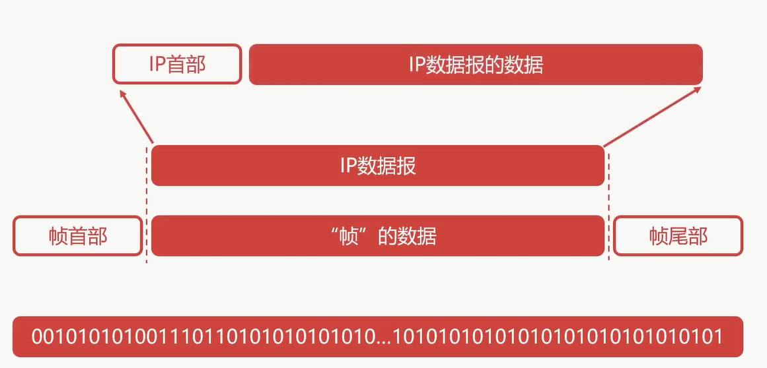

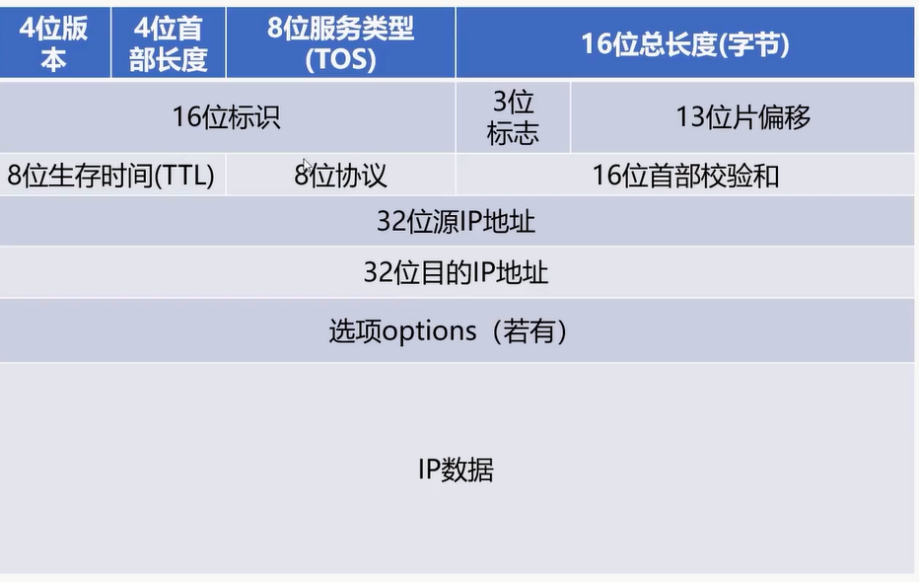

版本：占4位，指的是IP协议的版本

通信双方的版本必须要一直，当前主流版本是4 ipv4

首部位长度：占4位，最大数值为15，表示的ip首部长度，单位是32位字，4个字节

也就是IP首部最大长度为60字节

总长度：占16位，最大数值位65535 表示的是ip数据报总长度

Ip首部 + ip 数据

数据链路层最大传输长度MTU 数据链路层会把ip 分片

IP数据报文的要求比MTU高一点

TTL 8位 表明ip数据报文在网络中的寿命，每经过一个设备，TTL减一，当TTL=0时，网络设备必须丢弃该报文

避免找不到设备的时候，在网络中无限传播下去 可以有限次传播

协议 占8位，表明ip数据所携带的具体数据是什么协议的 如TCP UDP 等

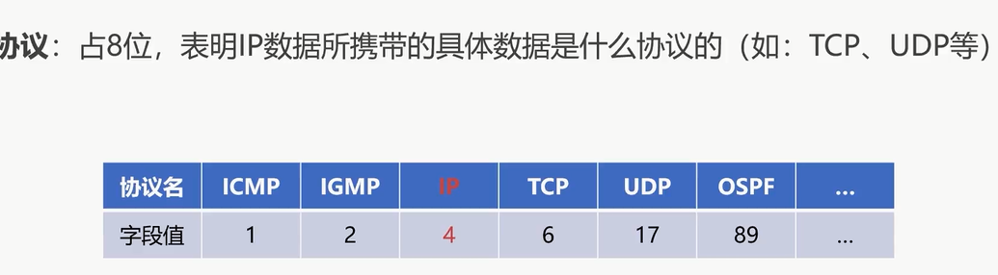

首部校验和：

占16位，校验ip首部是否出错

## IP协议的转发流程

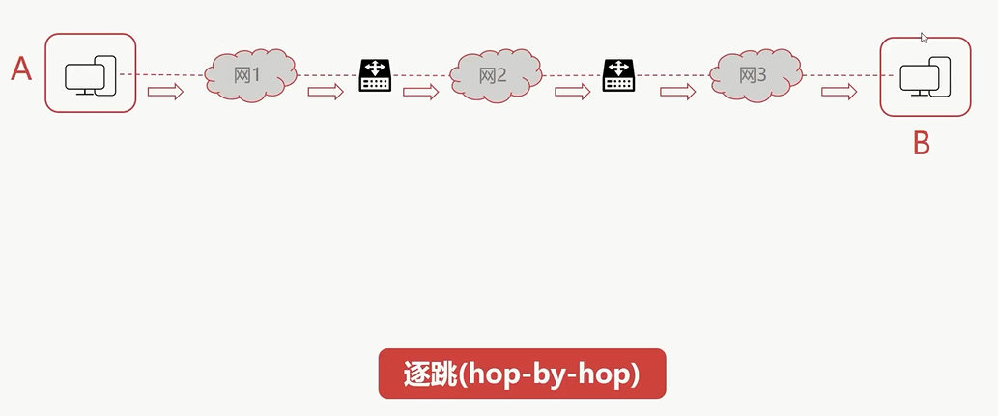

### 路由表

Mac地址表

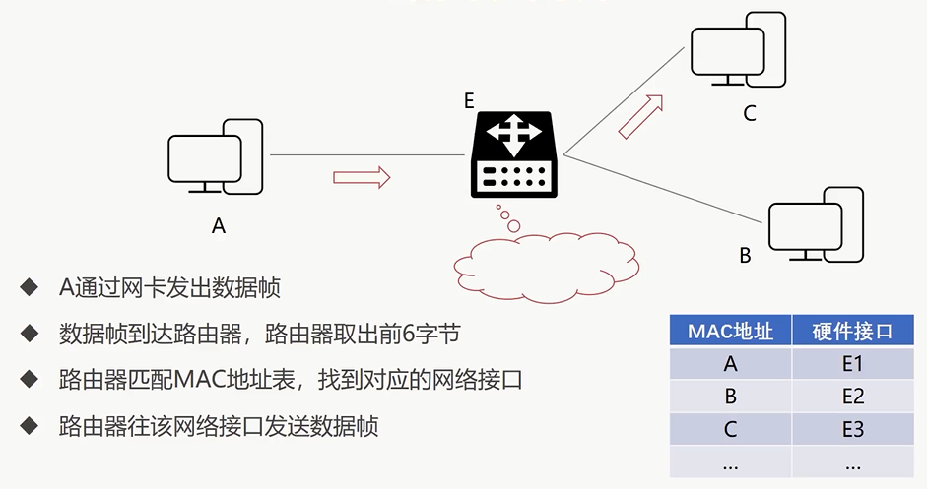

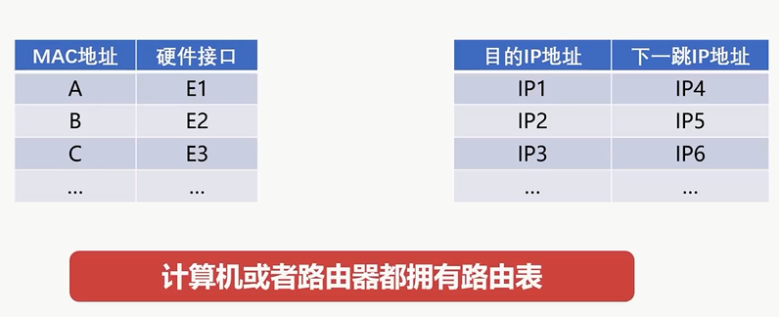

### 转发流程

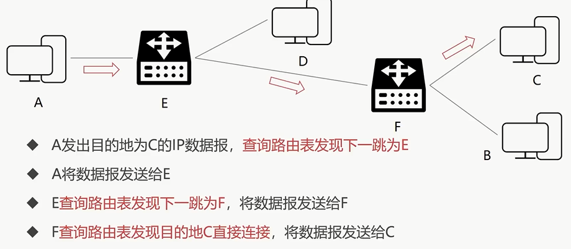

结合数据链路层来看转发流程

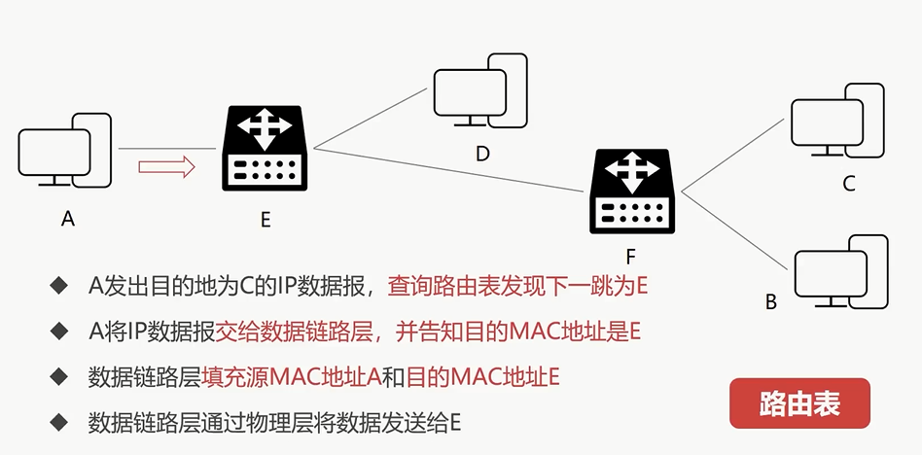

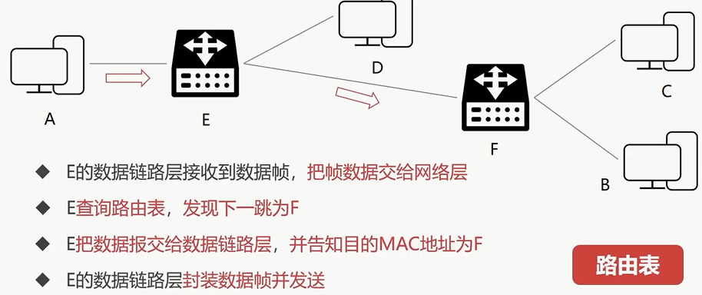

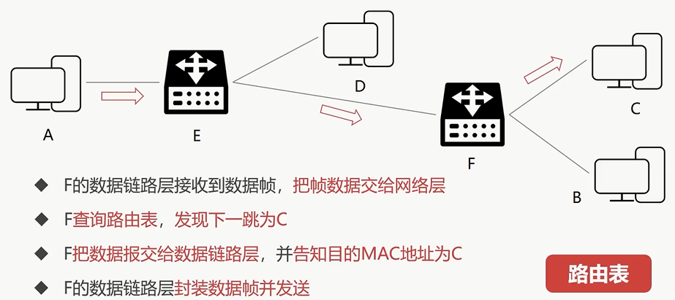

数据帧每一跳的MAC地址都在变化

IP数据报每一跳的IP地址始终不变

## ARP协议 RARP 协议

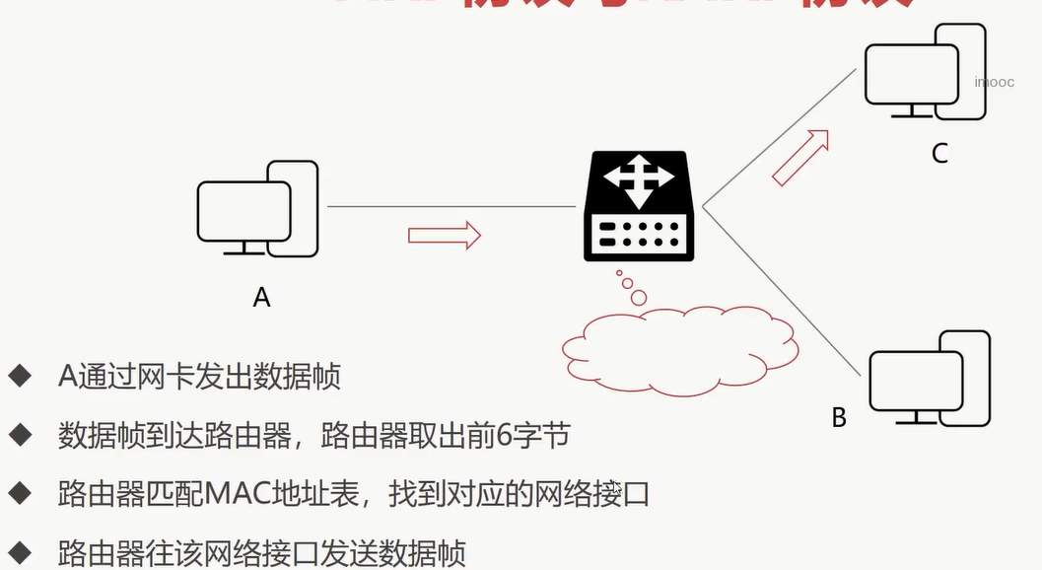

如果路由器不知道C的MAC地址呢

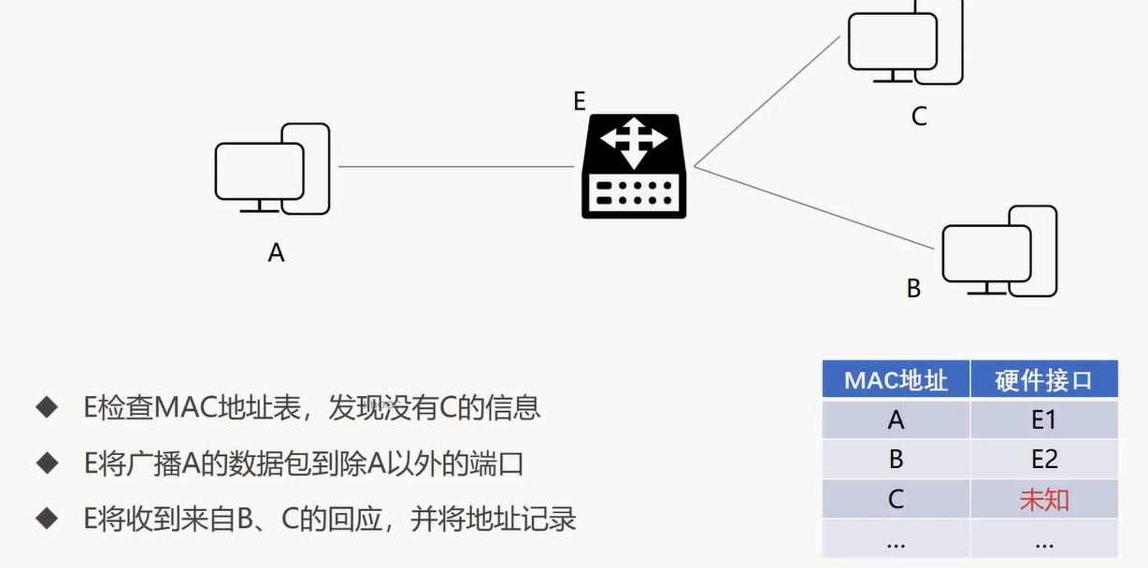

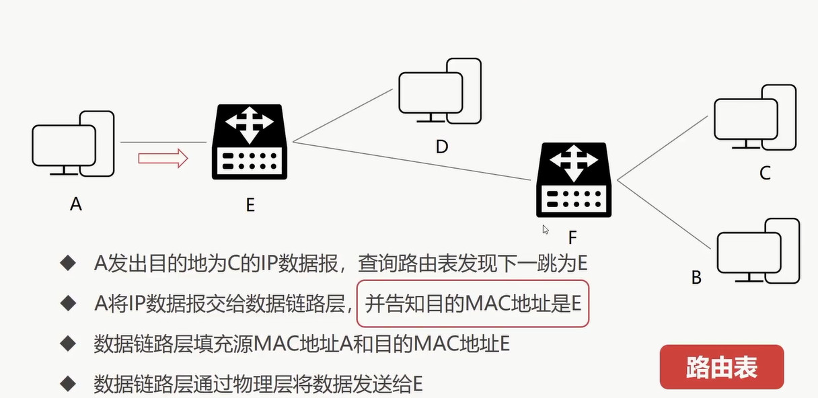

### ARP 协议

地址解析协议

网络层IP32位地址 🡪 数据链路层MAC48位地址

ARP缓存表

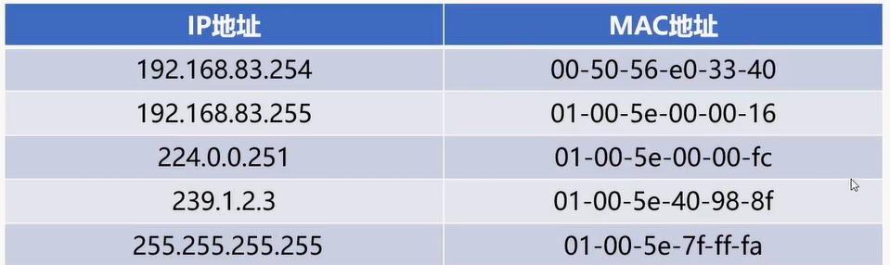

ARP缓存表有IP地址和MAC地址的映射关系

ARP缓存表没有IP地址和MAC地址的映射关系

ARP缓存表是ARP协议和RARP协议运行的关键

ARP缓存表缓存了IP地址到硬件地址之间的映射关系

ARP缓存表中的记录并不是永久有效的，有一定的期限

查看ARP缓存表的命令 arp -a

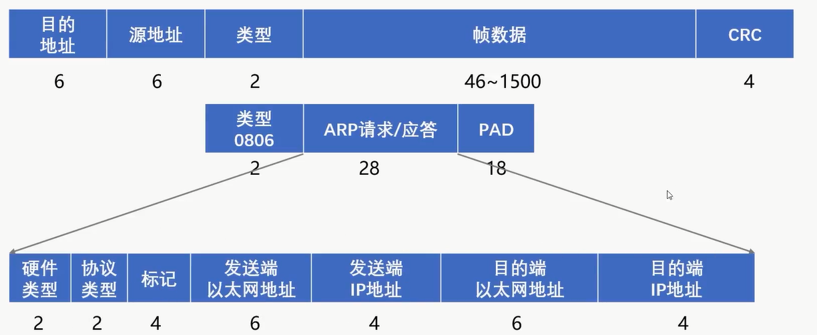

ARP协议用到了ip地址，就属于网络层

### RARP 协议

逆地址解析协议

数据链路层MAC48位地址 ---- > 网络层IP32位地址

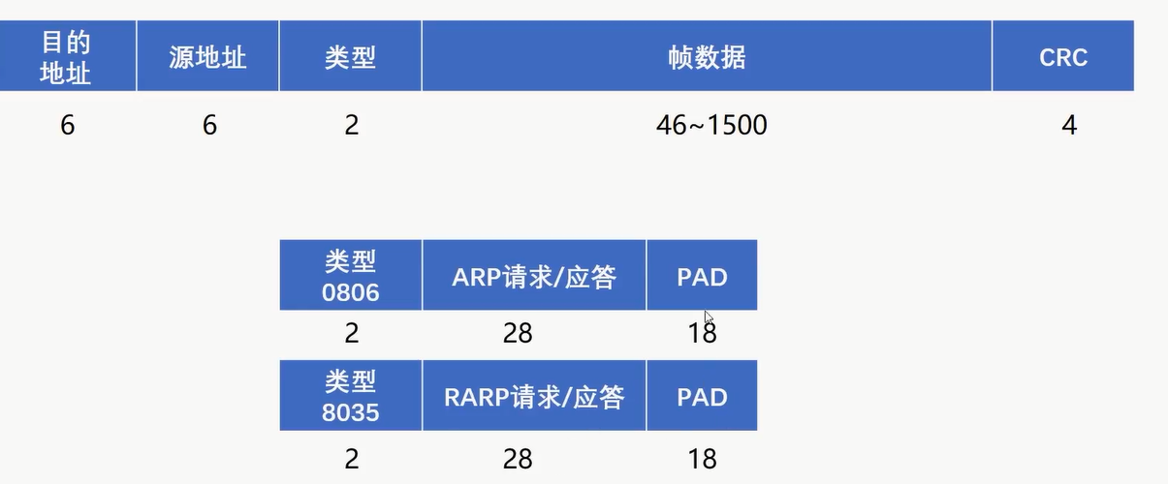

补充一下

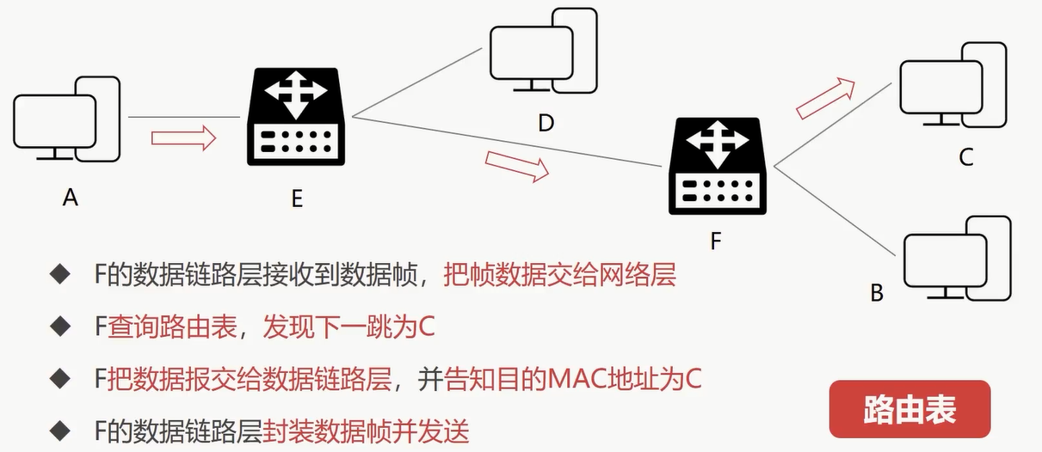

ARP/RARP是TCP/IP 协议栈中基础的协议

ARP/RAPR的操作对程序员是透明的

## IP 地址的子网划分

Ip 地址32位，4 个 8位

点分十进制 0 到 255

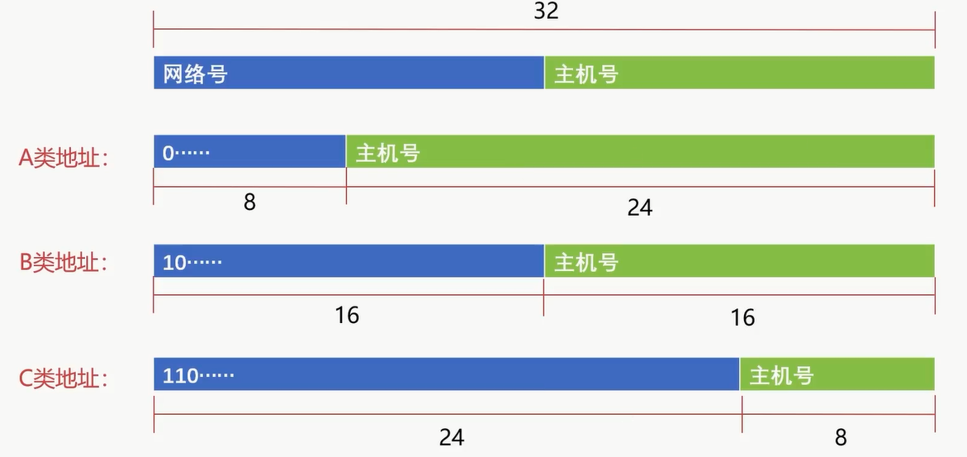

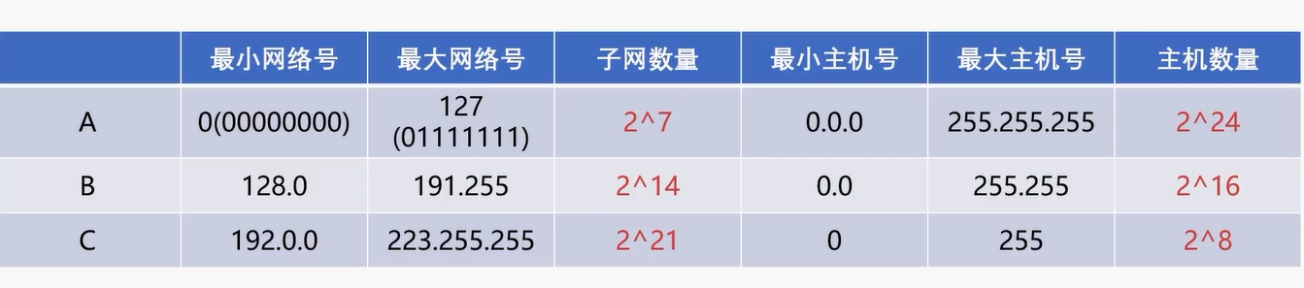

特殊主机号

主机号全0表示当前网络段，不可分配为特定主机

主机号全1表示 广播地址，像当前网络段 所有主机发消息

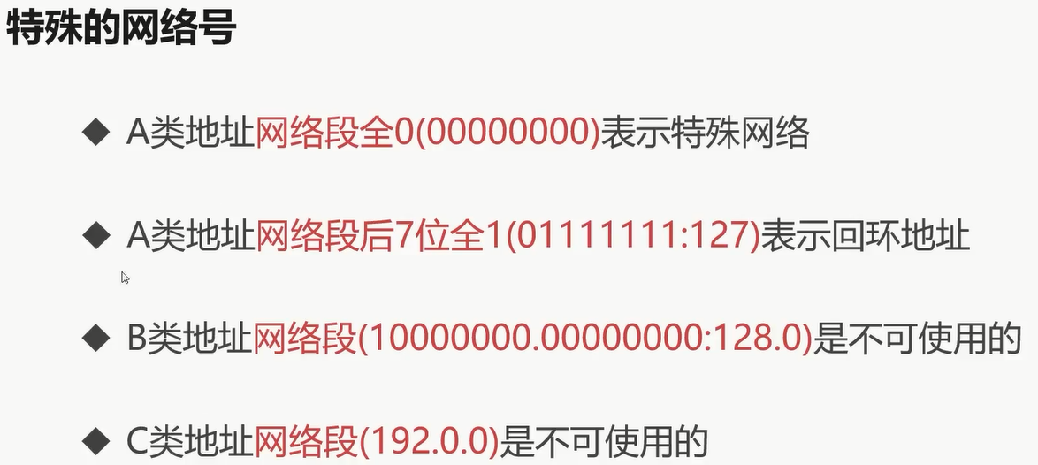

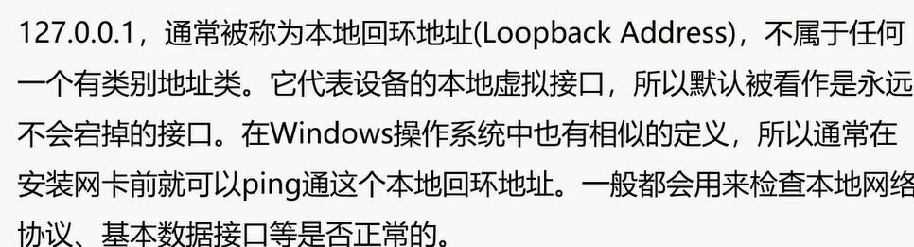

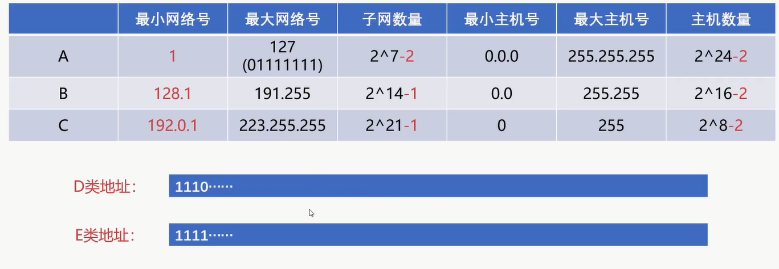

### 划分子网

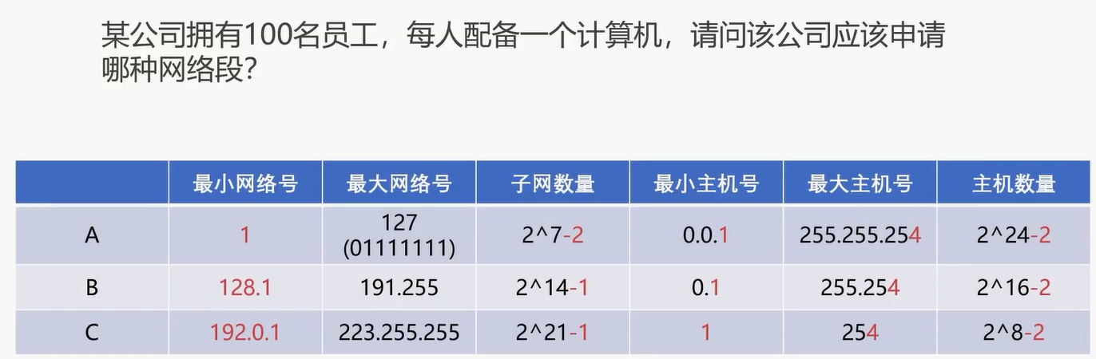

C 193.10.10.0

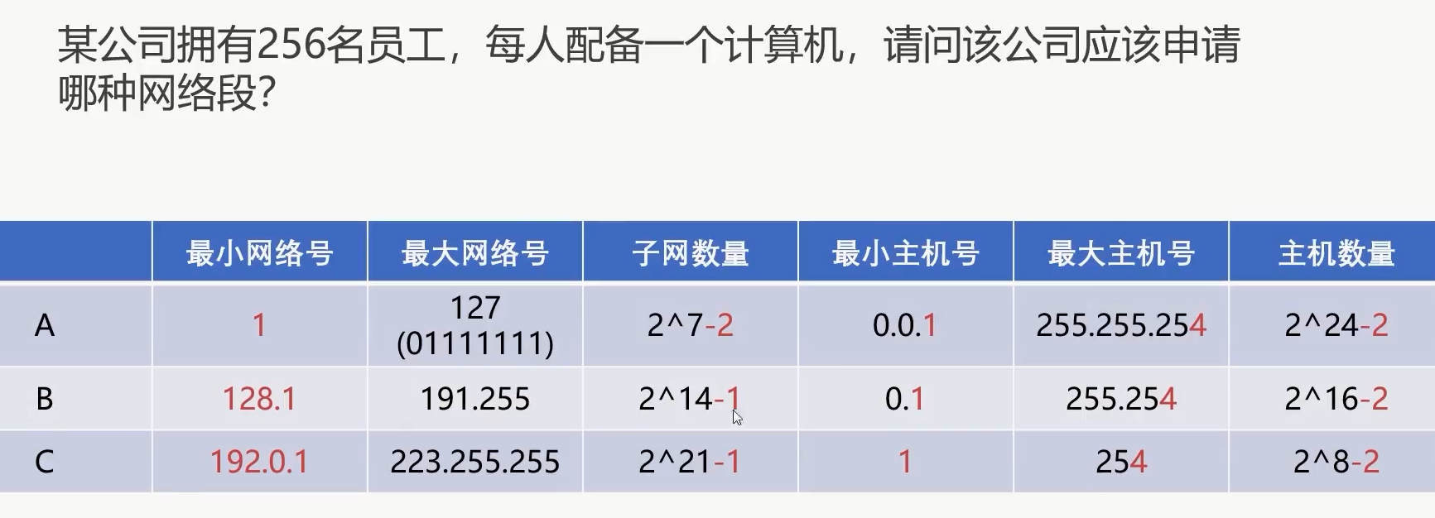

190.17.0.0 造成了很大的地址空间浪费

256 254个地址 造成了浪费

如何避免地址的过多浪费

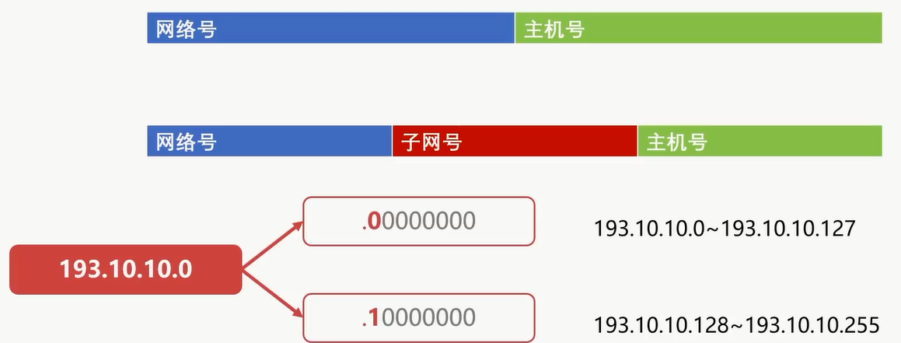

100个人 193.10.10.128

子网号那么多，有没有办法可以快速判断某个ip的网络号

通过子网掩码来判断

子网掩码和IP地址一样 都是32位

子网掩码由连续的1和连续的0组成

某一个子网的子网掩码具备网络号位数个连续的1

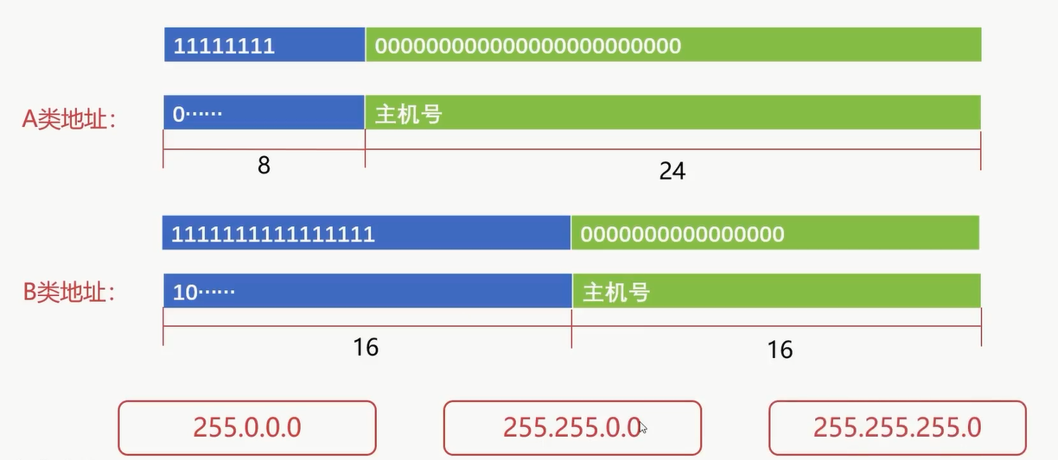

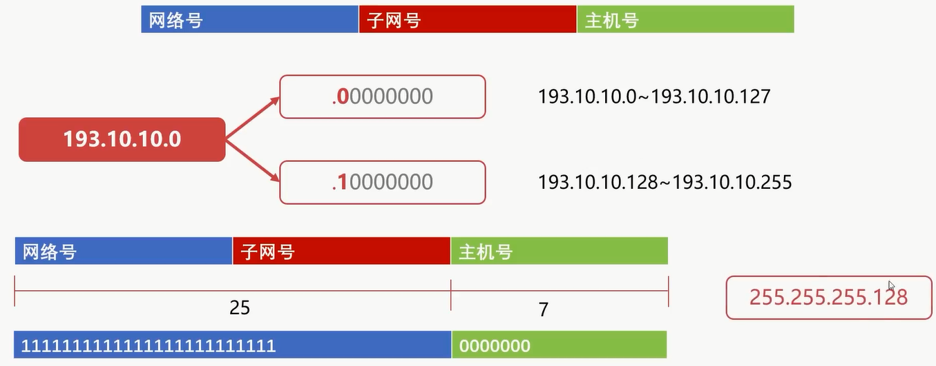

快速得到子网号

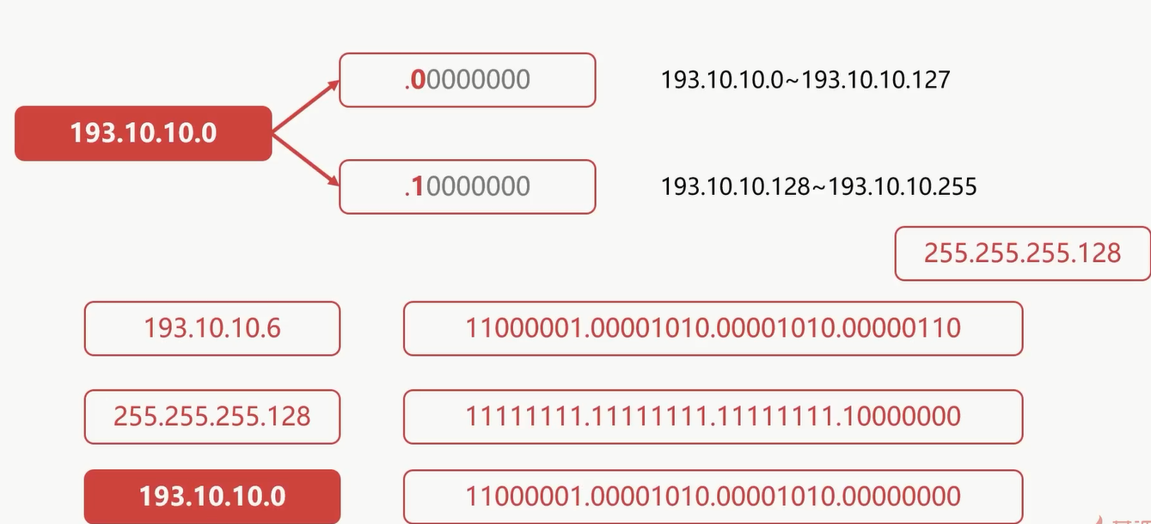

### 无分类编址CIDR

CIDR没有A B C类网络号 和 子网划分的概念

CIDR 把网络前缀 相同的IP地址 称为一个 CIDR 地址块

网络前缀 + 主机号

网络前缀是任意位数的

用 / 来标记，后面的数是总位数

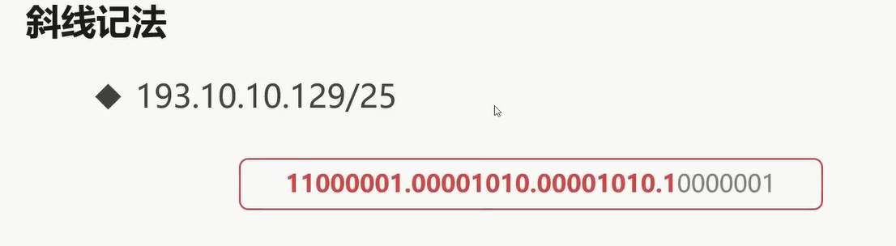

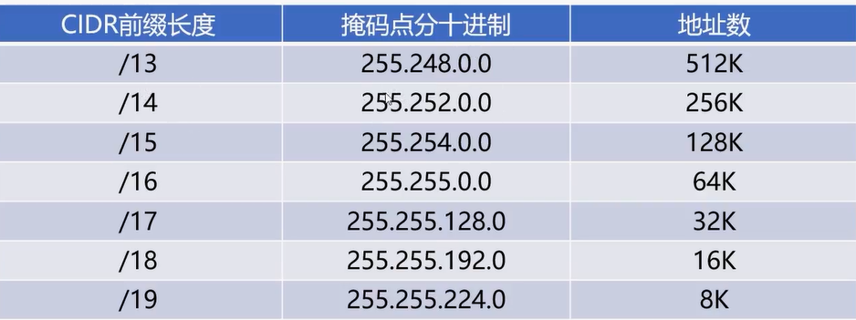

相比原来的子网划分更加灵活

100个人 /25 20 4k 21 2k 22 1k 23 500 24 250 25 128

增加100个人 并且拆分成两个部门 子网划分 24 250

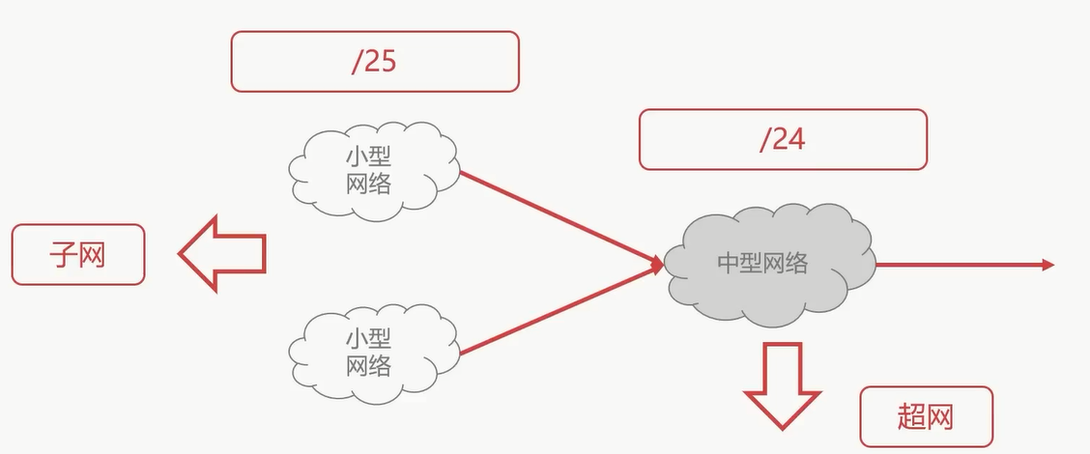

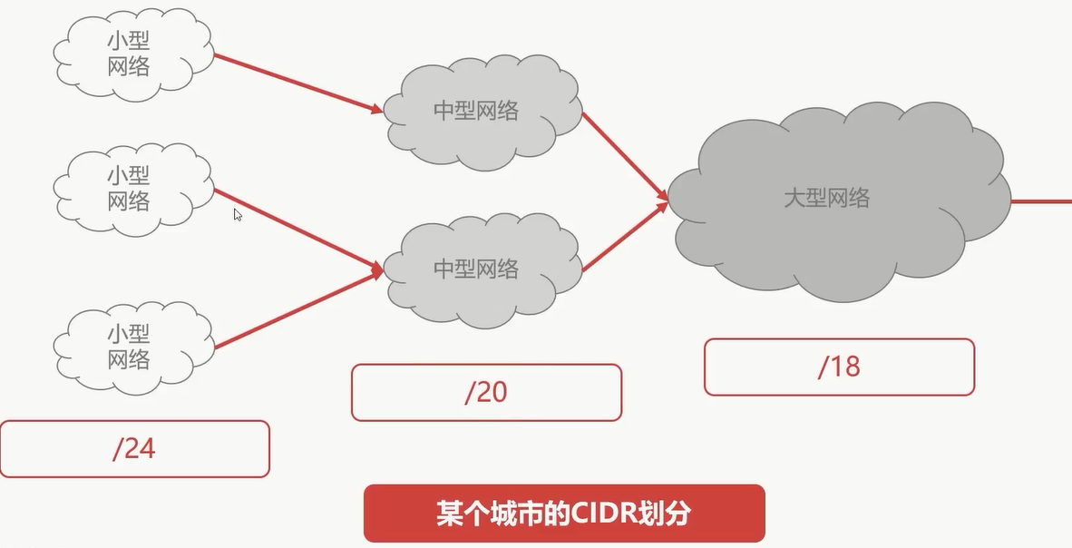

## 网络地址转换NAT技术

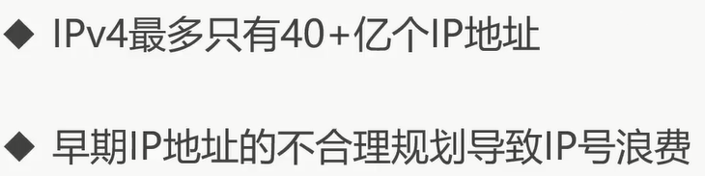

内网地址：

内部机构使用

避免与外网地址重复

外网地址：

全球范围使用

全球公网唯一

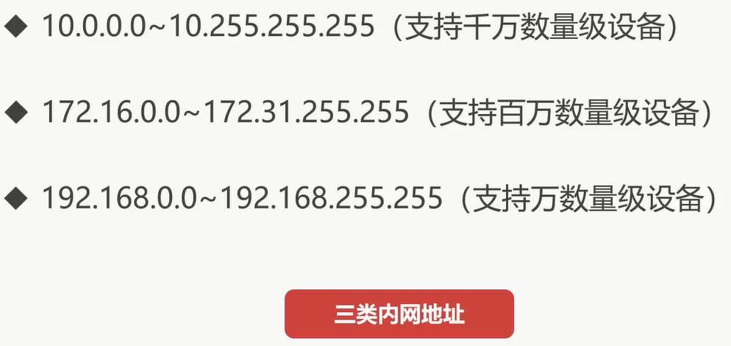

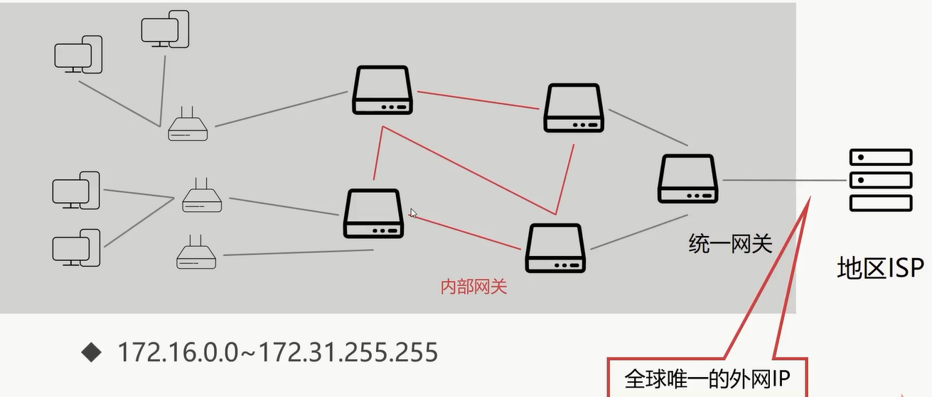

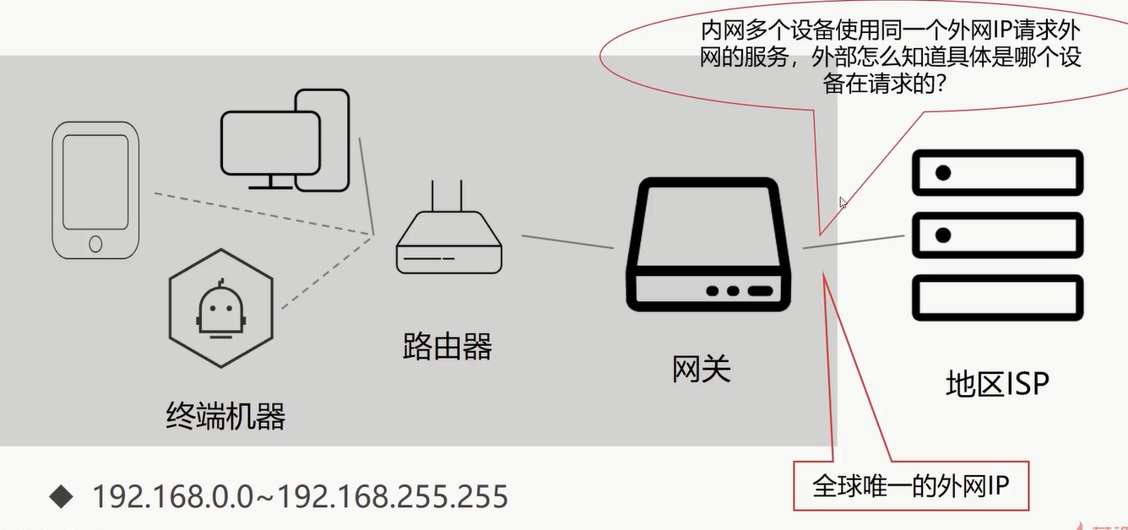

网络地址转换技术NAT

NAT 技术用于多个主机通过一个公有ip 访问互联网的私有网络中

NAT减缓了IP地址的消耗，但是增加了网络通信的复杂度

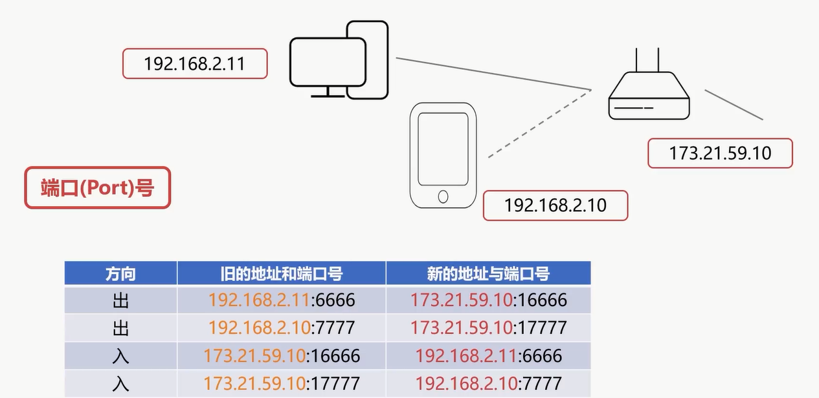

## ICMP协议详解

网际控制报文协议

ICMP协议可以报告错误信息或者异常情况

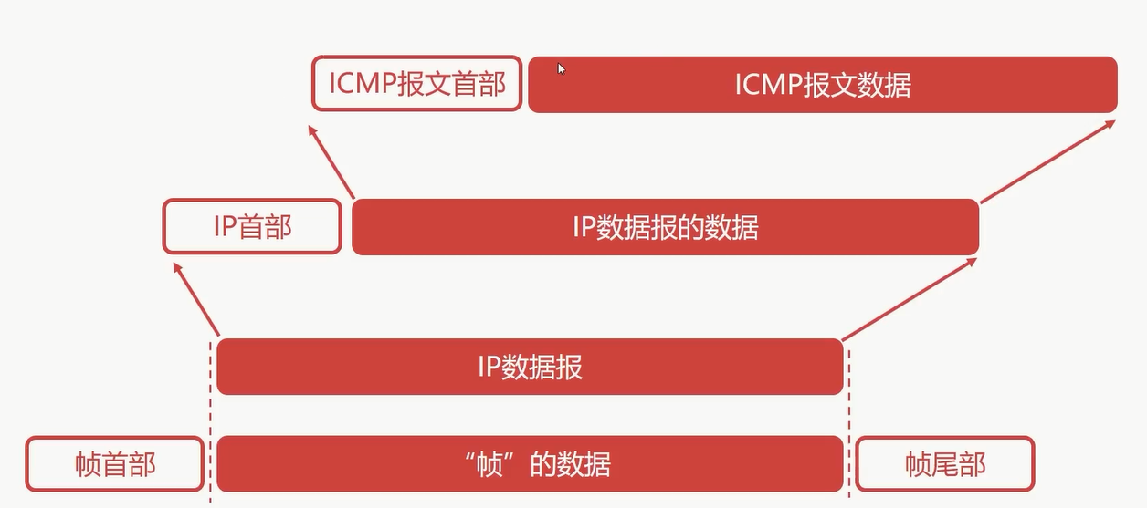

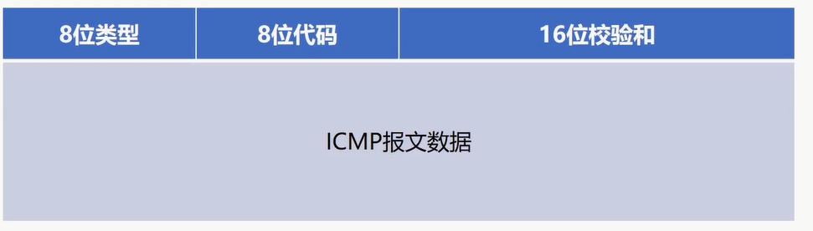

ICMP首部

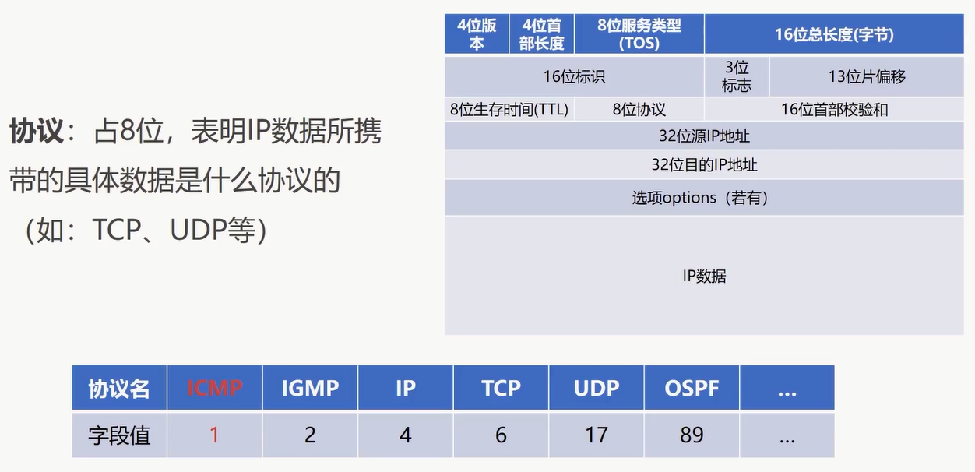

ICMP有两种报文：差错报告报文 和 询问报文

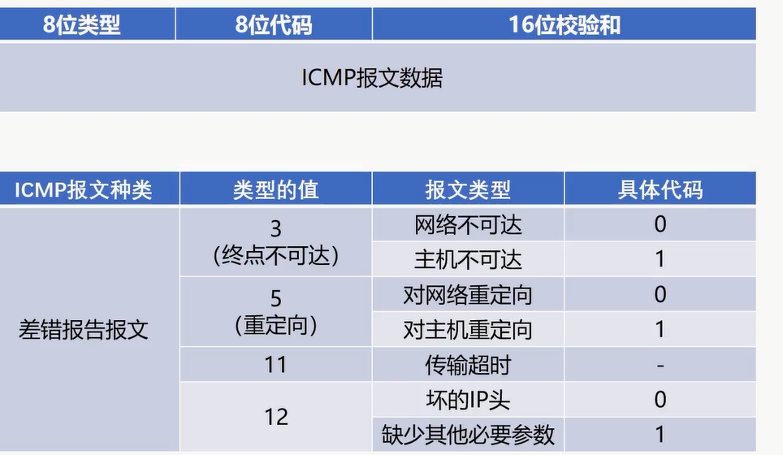

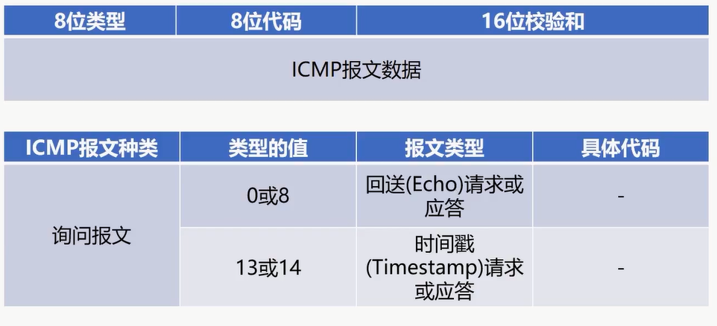

更多使用差错报告的功能

## ICMP协议的应用

### Ping 应用

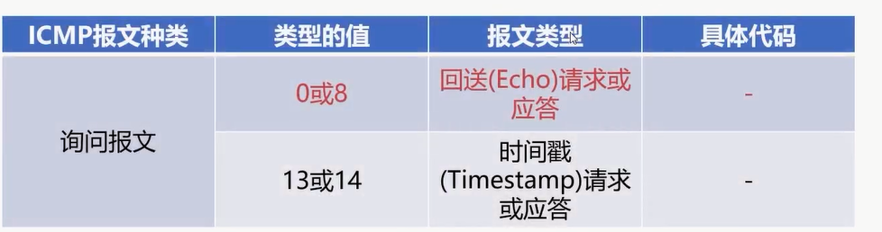

Ping回环地址 127.0.0.1 路由器的地址 ，本机到路由器的连接时ok的

Ping 网关地址 Ping 远端地址 故障要联系电信局

### Traceroute应用

可以探测IP数据报在网络中走过的路径

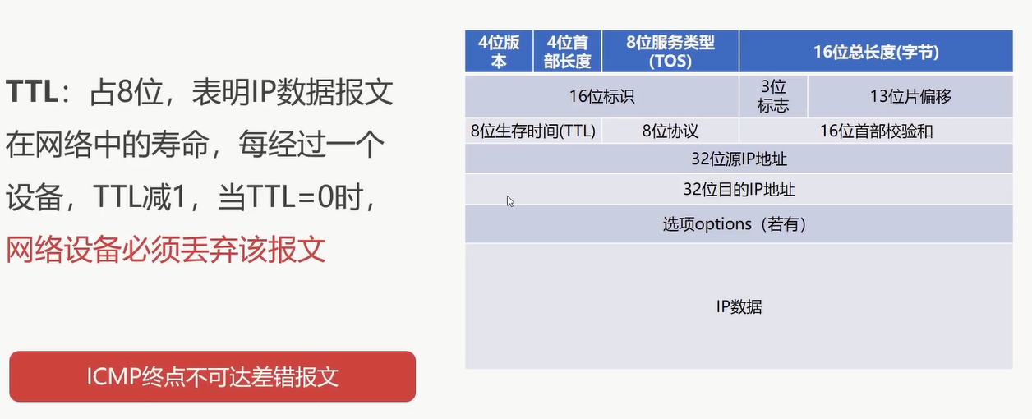

## 路由

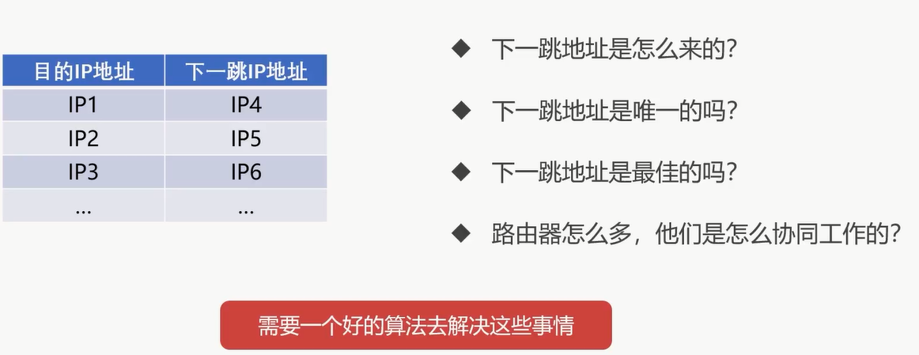

每一个顶点就表示一个网络、路由器、计算机

每一条边表示一条网络路径

路由算法实际上是图论算法

网络环境复杂

路由算法 比图论算法要复杂

自治系统AS

是处于一个管理机构下的网络设备群

AS内部网络自行管理， AS对外提供一个或多个出入口

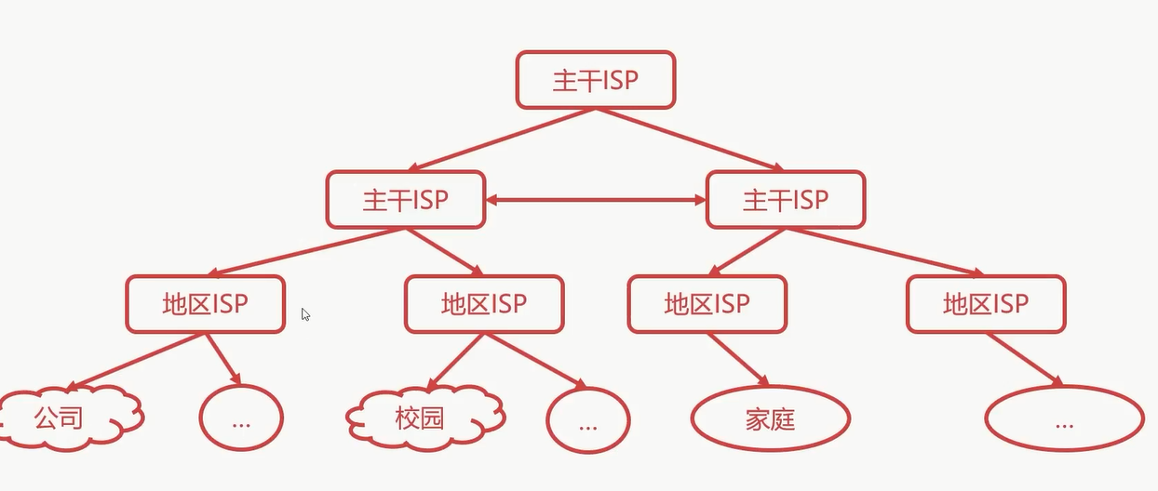

每一个主干ISP 就相当于一个AS

自治系统内部路由的协议被称为：内部网关协议（RIP, OSRF）

自治系统外部路由的协议被称为：外部网关协议（BGP）

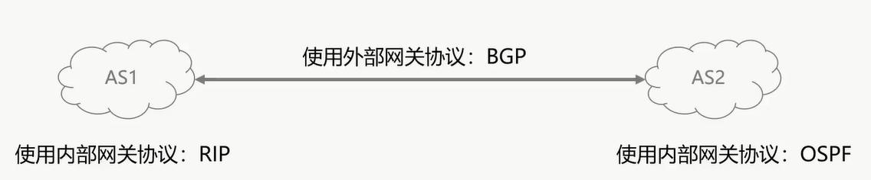

## 内部网关路由协议之RIP协议

### 距离矢量DV算法

每一个节点使用Di和Si两个向量

Di描述的是当前节点到别的节点的距离

Si描述的是当前节点到别的节点的下一节点

每一个节点与相邻节点交换向量Di和Si的信息

每一个节点根据交换的信息更新自己的节点信息

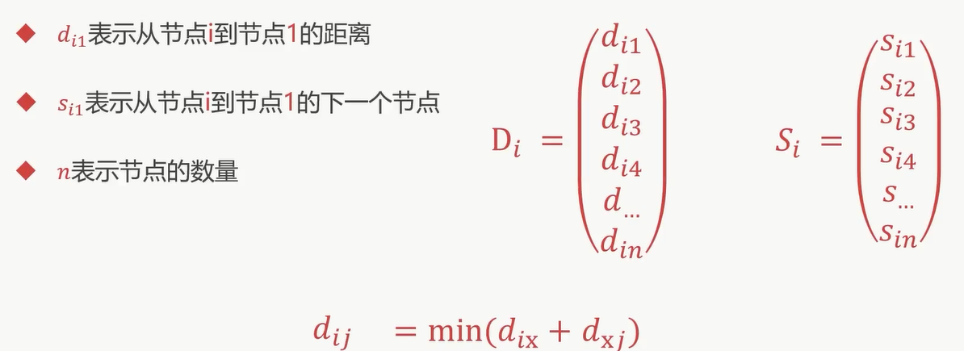

# 传输层

# 应用层

# 实践